ВПР 6кл по истории
1. Задание 1
Каждая из иллюстраций, приведённых ниже, относится к одному из указанных в перечне событий (процессов). Установите соответствие между событиями (процессами) и иллюстрациями: к каждому событию (процессу) подберите по одной иллюстрации.
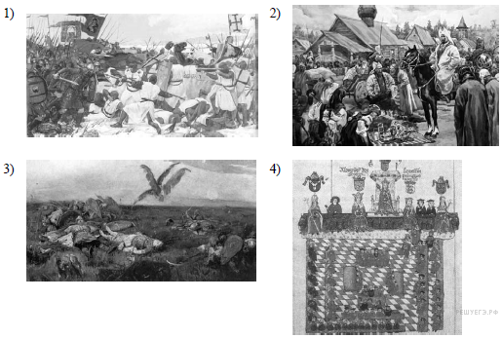
Запишите в таблицу выбранные цифры под соответствующими буквами.

Ответ:

А | Б | В | Г

Перечень событий (процессов)
А) возникновение и становление английского парламентаризма | Б) ордынское владычество в русских землях и княжествах
В) борьба русских князей с половцами в XII в. | Г) защита русских земель от вторжений с северо-запада в XIII в.
2. Задание 2 № 541
Прочтите отрывок из исторического источника и определите, к какому из данных событий (процессов) он относится. В ответе напишите букву, которой обозначено это событие (процесс).

«Заложил Ярослав город великий, у того же града Золотые ворота; заложил и церковь святой Софии, митрополию, и затем церковь на Золотых воротах — святой Богородицы Благовещения, затем монастырь святого Георгия и святой Ирины. И стала при нём вера христианская плодиться и расширяться, и черноризцы стали умножаться, и монастыри появляться. И любил Ярослав церковные уставы, попов любил немало, особенно же черноризцев, и книги любил, читая их часто и ночью и днём. И собрал писцов многих, и переводили они с греческого на славянский язык. И написали они книг множество, ими же поучаются верующие люди и наслаждаются учением божественным. Как если один землю вспашет, другой же засеет, а иные жнут и едят пищу неоскудевающую, — так и этот. Отец ведь его Владимир землю вспахал и размягчил, то есть крещением просветил. Этот же засеял книжными словами сердца верующих людей, а мы пожинаем, учение принимая книжное».

Перечень событий (процессов)
А) защита русских земель от вторжений с северо-запада в XIII в. | Б) образование Франкского государства
В) разделение Древнерусского государства на отдельные княжества и земли | Г) распространение христианской веры в государстве Русь в XI в.
3. Задание 3 № 452
С каким из данных событий (процессов) связано слово «ярлык»? Запишите букву, которой обозначено данное событие (процесс).
Объясните смысл слова «ярлык».

4. Задание 4 № 533
Выберите одно событие (процесс) из перечня, а затем выполните задания 4–7, рассматривая в каждом из заданий выбранное событие (процесс). В заданиях 4–7 буквы должны быть одинаковыми.
Укажите две исторические личности, непосредственно связанные с выбранным Вами событием (процессом).
Укажите одно любое действие каждой из этих личностей, в значительной степени повлиявшее на ход и (или) результат этого события (процесса).
Ответ запишите в таблицу.

Не следует указывать исторические личности, упомянутые в отрывке из исторического источника в задании 2.

Личности | Действия
1.
2.

Перечень событий (процессов)
А) политическое развитие русских земель с республиканской формой правления в XII — первой трети XIII в. | Б) борьба чешского народа с господством католической церкви
В) внутренняя политика древнерусских князей в X в. | Г) нашествие монголов на Северо-Восточную Русь в 1237−1238 гг.
5. Задание 5 № 534
Заштрихуйте на контурной карте один четырёхугольник, образованный градусной сеткой, в котором полностью или частично происходило выбранное Вами событие (процесс).
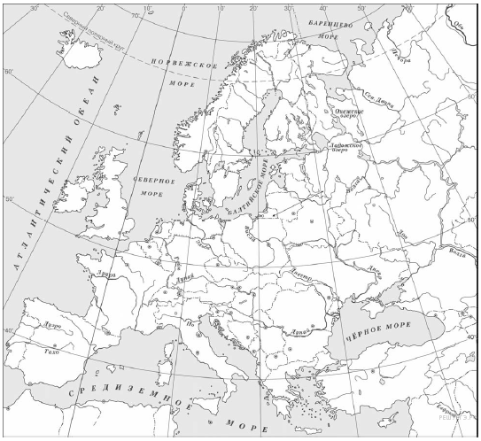

6. Задание 6 № 535
Запишите название любого объекта (города, населённого пункта, реки или др.), который непосредственно связан с выбранным Вами событием (процессом).
Объясните, как указанный Вами объект (город, населённый пункт, река или др.) связан с этим событием (процессом).

7. Задание 7 № 536
Используя знание исторических фактов, объясните, почему выбранное Вами событие (процесс) имело большое значение в истории нашей страны и/или истории зарубежных стран.

8. Задание 8 № 407
На каких двух изображениях представлены памятники культуры России, а на каких — памятники культуры зарубежных стран? Запишите в таблицу порядковые номера соответствующих изображений.

Ответ:
Памятники культуры России |  | Памятники культуры зарубежных стран

Рассмотрите изображения памятников культуры и выполните задания 8, 9.
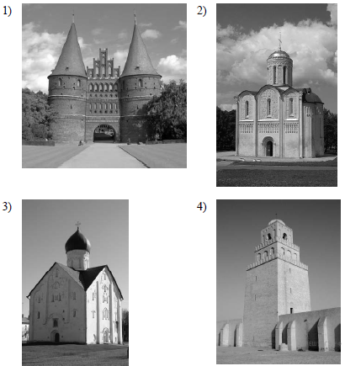
9. Задание 9 № 408
Выберите один из этих четырёх памятников культуры и укажите название города, в котором этот памятник культуры находится в настоящее время.

10. Задание 10 № 180
Вспомните важнейшие события истории Вашего региона или населённого пункта и выполните задание.
Назовите одно любое историческое событие (явление, процесс), произошедшее в Вашем регионе.
Какое значение имело указанное Вами событие (явление, процесс) для Вашего региона, или населённого пункта, или нашей страны, или мира в целом?

ВПР 6 кл по истории
1. Задание 1
Каждая из иллюстраций, приведённых ниже, относится к одному из указанных в перечне событий (процессов). Установите соответствие между событиями (процессами) и иллюстрациями: к каждому событию (процессу) подберите по одной иллюстрации.
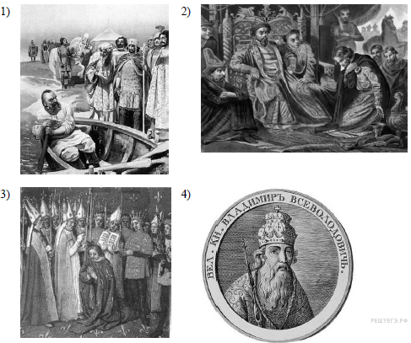
Запишите в таблицу выбранные цифры под соответствующими буквами.

Ответ:

А | Б | В | Г

Перечень событий (процессов)
А) внешняя политика первых русских князей в 882−972 гг. | Б) объединение Франции в XII−XV вв.
В) взаимоотношения русских земель и княжеств с Золотой Ордой в XIII в. | Г) борьба Руси с половцами в XI−XII вв.
2. Задание 2 № 411
Прочтите отрывок из исторического источника и определите, к какому из данных событий (процессов) он относится. В ответе напишите букву, которой обозначено это событие (процесс).

«...Бароны собрали совет, чтобы установить, когда они соизволят выступить и в какую сторону им угодно будет направиться. На этот раз они не смогли прийти к соглашению, потому что им казалось, что ещё слишком мало рыцарей. В том же году, менее чем через два месяца, они собрались на совет в другом городе. Здесь были все графы и бароны, которые приняли крест... Конец совета был таков, что они избрали послов, лучших, каких они могли найти, и дали им полную власть делать всё. Итак, шесть послов пустились в путь... В морском городе-республике они надеялись найти большее число судов, чем в каком-либо другом порту. И они ехали верхом целые дни, так что прибыли туда на первой неделе поста. Венецианский дож, которого звали Энрико Дандоло, очень мудрый и очень храбрый, принял их с большим почётом, как он сам, так и другие горожане».

Перечень событий (процессов)
А) Четвёртый Крестовый поход | Б) борьба за власть на Руси после смерти князя Владимира Святославича
В) защита русских земель от вторжений с северо-запада в XIII в. | Г) политическое развитие Северо-Восточной Руси во второй половине XII в.
3. Задание 3 № 412
С каким из данных событий (процессов) связано словосочетание «Древнерусское государство»? Запишите букву, которой обозначено данное событие (процесс).
Объясните смысл словосочетания «Древнерусское государство».

4. Задание 4 № 553
Выберите одно событие (процесс) из перечня, а затем выполните задания 4–7, рассматривая в каждом из заданий выбранное событие (процесс). В заданиях 4–7 буквы должны быть одинаковыми.
Укажите две исторические личности, непосредственно связанные с выбранным Вами событием (процессом).
Укажите одно любое действие каждой из этих личностей, в значительной степени повлиявшее на ход и (или) результат этого события (процесса).
Ответ запишите в таблицу.

Не следует указывать исторические личности, упомянутые в отрывке из исторического источника в задании 2.

Личности | Действия
1.
2.

Перечень событий (процессов)
А) развитие Северо-Восточной Руси в период политической раздробленности | Б) внутренняя политика киевского князя в 1019−1054 гг.
В) борьба русских князей с половцами в конце XI — первой половине XII вв. | Г) усиление Византийской империи в VI в.
5. Задание 5 № 554
Заштрихуйте на контурной карте один четырёхугольник, образованный градусной сеткой, в котором полностью или частично происходило выбранное Вами событие (процесс).

6. Задание 6 № 555
Запишите название любого объекта (города, населённого пункта, реки или др.), который непосредственно связан с выбранным Вами событием (процессом).
Объясните, как указанный Вами объект (город, населённый пункт, река или др.) связан с этим событием (процессом).

7. Задание 7 № 556
Используя знание исторических фактов, объясните, почему выбранное Вами событие (процесс) имело большое значение в истории нашей страны и/или истории зарубежных стран.

8. Задание 8 № 467
На каких двух изображениях представлены памятники культуры России, а на каких — памятники культуры зарубежных стран? Запишите в таблицу порядковые номера соответствующих изображений.

Ответ:
Памятники культуры России |  | Памятники культуры зарубежных стран

Рассмотрите изображения памятников культуры и выполните задания 8, 9.
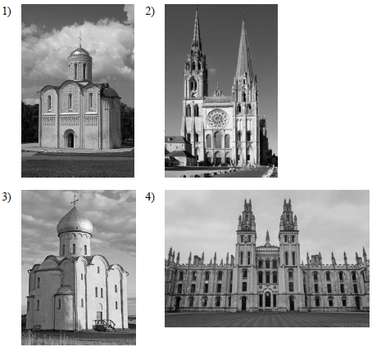
9. Задание 9 № 418
Выберите один из этих четырёх памятников культуры и укажите название города, в котором этот памятник культуры находится в настоящее время.

Рассмотрите изображения памятников культуры и выполните задания 8, 9.
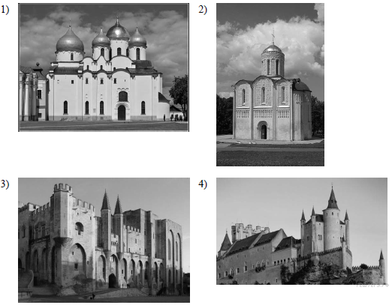
10. Задание 10 № 110
Вспомните важнейшие события истории Вашего региона или населённого пункта и выполните задание.
Назовите одно любое историческое событие (явление, процесс), произошедшее в Вашем регионе.
Какое значение имело указанное Вами событие (явление, процесс) для Вашего региона, или населённого пункта, или нашей страны, или мира в целом?

6 класс
Тест по истории России «Становление древнерусского государства».
- В 862 г. варяги приглашены на княжение:
А) в Москву б) в Новгород
В) в Киев г) в Псков
2. Выберите ответ, который считается правильным:
А) варяги поработили славян и не позволили им создать независимое славянское гос-во;
Б) варяги поступали на службу к славянам, но не оказывали никакого воздействия на ход славянской истории;
В) варяги встали во главе уже складывающегося славянского гос-ва, ускорив объединение различных славянских земель;
Г) варяги подчинили славян своему господству и жестоко угнетали их.
3. Кто является автором «Повести временных лет»?
А) Илларион б) Нестор
В) Прокопий Кессарийский г) Константин Багрянородный
4. Определите центры образования Древнерусского гос-ва :
А) Владимир и Москва б) Москва и Киев
В) Новгород и Киев г) Тверь и Новгород
5. Первая древнерусская летопись называется:
А) Слово о полку Игореве В) Повесть временных лет
Б) Юности честное зерцало Г) Русская правда
6. Один из варяжских князей объединил Киев и Новгород, создав единое гос-во. Это сделал:
А) Рюрик в 862 г б) Аскольд в 865 г
В) Олег в 882 г г) Игорь в 912 г
7. Сбор дани с населения Древнерусского государства назывался
А) оброком б) барщиной
В) полюдьем г) десятиной

8. Верховным божеством у славян был:
А) Зевс б) Перун
В) Велес г)Даждьбог
9. Среди знатных киевлян, в середине 9 века принявших христианство, летописи называют:
А) князя Игоря б) князя Святослава
В) княгиню Ольгу г) князя Владимира
10. Князь Святослав впервые столкнулся с кочевниками:
А) печенегами б) половцами
В) монголо-татарами г) хазарами
11. Русь победила Хазарский каганат:
А) при княгине Ольге б) при князе Олеге
В) при князе Владимире г) при князе Святославе
12. Княгиня Ольга в качестве мести за убийство своего мужа князя Игоря сожгла столицу:
А) древлян б) северян
В) волынян г) уличей
13. Князь Святослав во время военного похода взял столицу Хазарского каганата:
А) Константинополь б) Итиль
В) Саркел г) Тмутаракань
14. Объединил Новгород и Киев в 9 веке в одно гос-во князь:
А) Аскольд б) Олег
В) Игорь г) Святослав
15. С полюдьем связана гибель князя:
А) Олега б) Рюрика
В) Святослава г) Игоря

6 кл
Тест «Древнерусское государство».
При выполнении заданий А1–А20 из четырёх предложенных вариантов выберите один верный.
А1. Как называлась первая русская летопись?
1) «Слово о полку Игореве» 2) «Повесть временных лет» Нестора
3) «Поучение детям» Владимира Мономаха 4) «Слово о законе и благодати»
А2. Древнерусское государство образовалось в
1) 182 г. 2) 828 г. 3) 882 г. 4) 988 г.
А3. После походов какого князя прекратила свое существование Хазария, как сильное государство?
1) Игорь 2) Святослав 3) Владимир 4) Ярослав
А4. Христианство на Руси было принято: 1) 955 г. 2) 988 г. 3)1054 г. 4)1223 г.
А5. При его правлении была введена система светового оповещения (огненный телеграф) для предупреждения опасности в южных границах Руси:
1) Владимир 2) Ярослав Мудрый 3) Владимир Мономах 4) Юрий Долгорукий
А6. В каком году впервые была упомянута Москва?
1) 1132 г. 2) 1147 г. 3) 1157 г. 4) 1212 г.
А7. Кто был первым московским князем?
1) Юрий Долгорукий 2) Даниил Александрович 3) Иван Калита 4) Дмитрий Донской
А8. Эпохой расцвета Древнерусского государства считается время правления:
1) княгини Ольги 2) князя Ярослава Мудрого
3) князя Владимира Святого 4) князя Святослава
А9. Когда началась и закончилась феодальная раздробленность на Руси?
1) конец X века-до XII века
2) конец XI века-до середины XIII века
3) начало XIII века-40-е годы XVI века
4) 30-е годы XII-конец XV века
А10. В период раздробленности Руси боярские республики существовали в:
1) Новгороде и Киеве 2) Новгороде и Владимире 3) Новгороде и Пскове 4) Новгороде и Москве
А11. Первый источник юридических норм назывался:
1) «Русская газета» 2) «Русская правда» 3) «Русский закон» 4) Русское слово»
А12. В каком году состоялась Любеческий съезд князей?
1) 1054 г. 2) 1097 г. 3) 1111 г. 4) 1147 г.
А13. Какой князь завещал, чтоб впредь великим князем на Руси был старший в роду?
1) Ярослав Мудрый 2) Изяслав 3) Олег 4) Всеволод

